# 课程实践作业三

1. Egit安装及配置
   1. Egit的安装步骤

首先打开eclipse marketplace，在搜索框中找到egit并点击下载。步骤基本上和作业一中安装pydev一致。

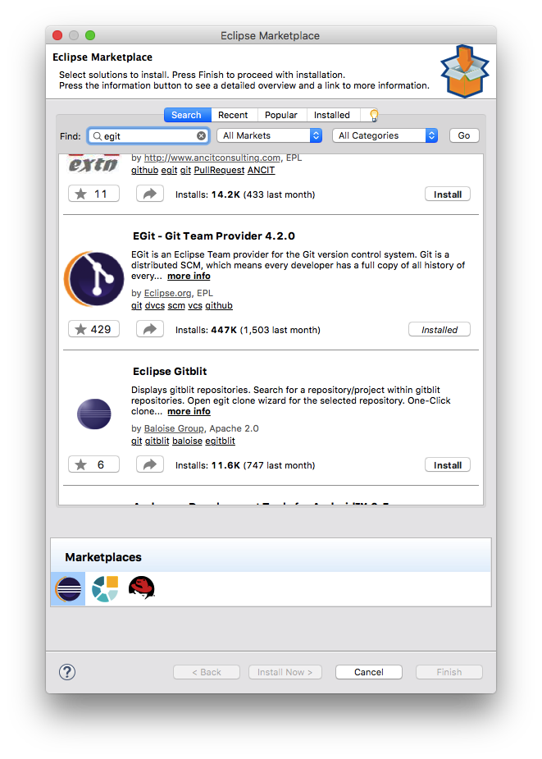

* 1. egit的配置

打开eclipse偏好设置，依次点击Team->Git->Configuration进入设置。点击“Add Entry”。

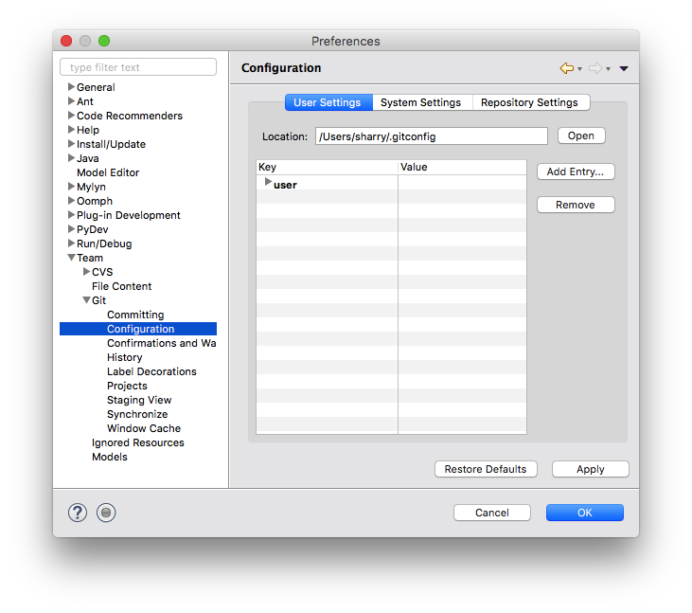

接下来自定义Key和Value，注意要按照提示的格式输入。完成后点击“OK”即可完成配置。

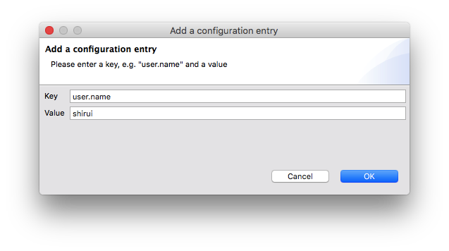

1. 将在eclipse编写的文件上传github仓库
   1. 上传本地仓库

首先新建一个eclipse的pydev project，注意要勾选python。接下来在project下新建一个文件，并在其中编写基本代码。

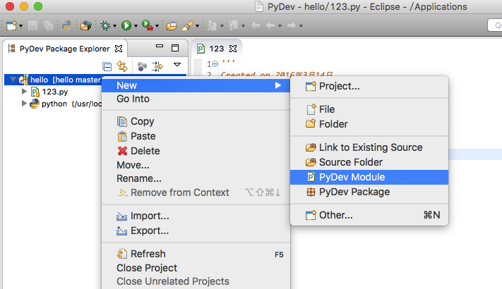

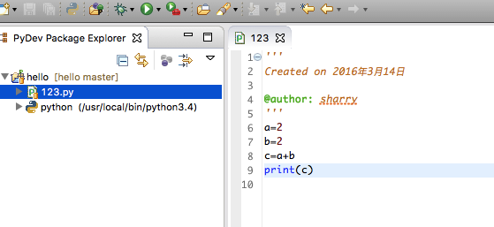

编写完成确认无误后右键点击建立的project，依次点击team->share project。选择git类型，点击next，勾选“use or create repository…”，进入如下图所示页面后点击“Create Repository”，就完成了基本建立。建立成功可以在Test目录下发现多一个.git文件夹。

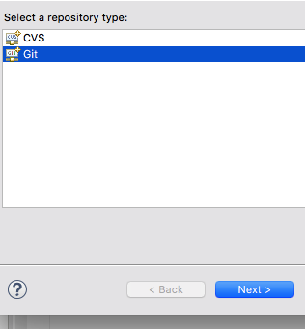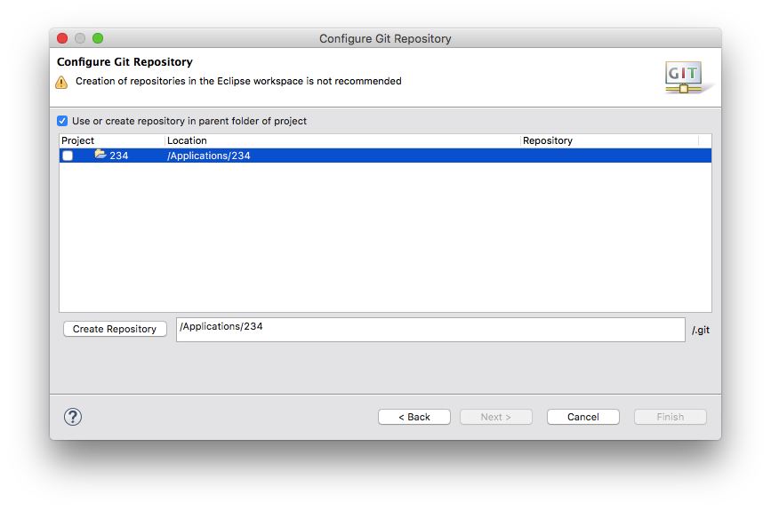

接下来右键project，依次点击team->commit,完成本地提交。

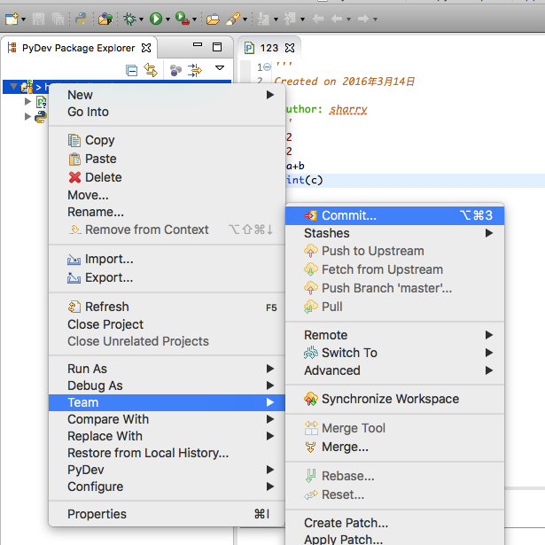

* 1. 上传到online指定仓库

首先右键project，依次点击team->Remote->push，依次输入github中想要上传到的仓库地址（在仓库页面http图标右侧显示）、用户名、密码。然后点击next进入下一步。

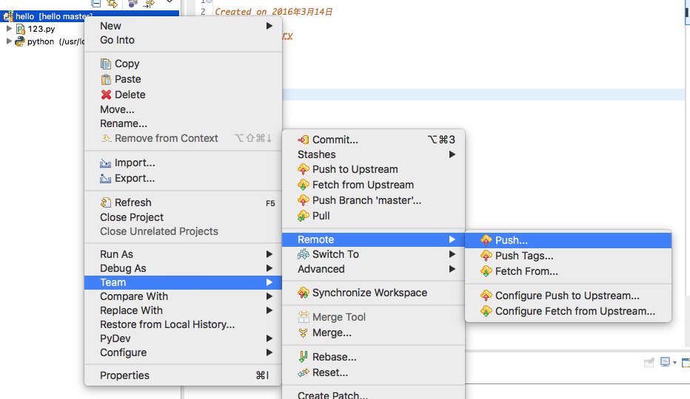

进入如图所示页面后，source ref和destination ref依次选择，之后点击“add spec”，看到下方出现update内容后勾选“force update”，确认无误点击finish完成上传，即可刷新project，确认上传的文件了。

